SZENTENDREI BARÁTOK FELADATLAP
Szitakötő 17., 26., 39. szám, 24-25.oldal
1. a., A rejtvény megfejtése után kiderül Vajda János két szentendrei éveihez köthető barátjának neve és a fősorból az is mi kötötte össze őket !

MEGHATÁROZÁSOK :
1. Vajda János barátja szentendrei évei alatt ( Dezső)
2. Vajda „ Barátok „ című művén két művész, két arc és egyetlen … van.
3. Vajda festmény címe, formái jobban eltávolodnak a felismerhető elemektől.
4. Vajda festményén több is van belőle.
5. Gyakori motívuma, Barátok című művén több is van belőle.
6. Vajda János barátja szentendrei évei alatt ( Endre)
7. Álomszerű, meghökkentő festésmód, szentendrei korszakának jellemző jegye.

MEGFEJTÉS : ____________________________________________________

b., Nézz utána !
- Hogyan kapcsolódik a 3 festő életéhez ? ______________________________________________________________________________________________________________________

- Sorolj fel 2 magyar zeneszerzőt, aki gyűjtésével foglalkozott!
_________________________ _______________________

- Mi a 3 festőbarát „Szentendrei program”-jának lényege ?

- Megvalósult a program? _____________________________________

2., Olvasd el az egyes állításokat! Döntsd el melyik festőhöz tartozik! A festő nevéhez a táblázatba már csak a helyesnek vélt állítás számát írd be !
BÁLINT ENDRE | KORNISS DEZSŐ | VAJDA LAJOS

ÁLLÍTÁSOK :
1. Plakátokat, díszleteket és bábokat tervezett, filmeket is rendezett.
2. Részt vett a Nemzetközi Szürrealista Világkiállításon
3. Főiskolás éveiben Kassák „ Munka” című lapjának köréhez csatlakozik.
4. Írt szójátékokban gazdag verseket, tanulmányokat.
5. A szerb népi motívumokkal már gyermekkorában találkozott.
6. Alapító tagja volt az Európai Iskola néven működő alkotócsoportnak.
7. Húsz évesen már kiállításon szerepelt konstruktivista műveivel.
8. Magát „ konstruktív szürrealista”-ként jellemezte.
9. Katonaként fogságba esett, majd főiskolai tanár lett.
10. Párizsban jelent meg híressé vált Biblia – illusztrációja.
11. Tanulmányozta az ősi és egyéb, egzotikusnak vélt kultúrákat.
12. Művészetére döntően hatott Bartók zongoraestje Párizsban.

3., Nézz utána ki festette az alábbi képeket! Írd a kép vonalra a festmény címét és festőjét!

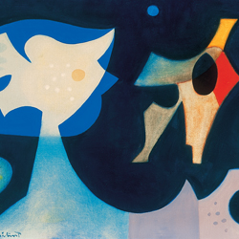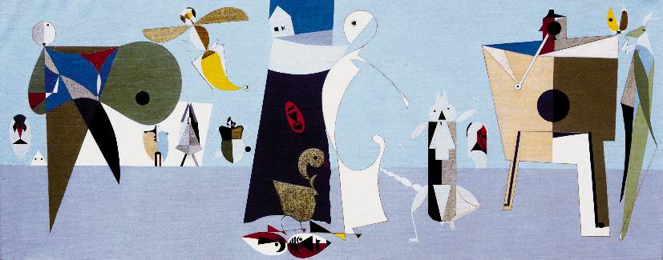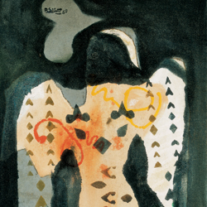
_________________ ____________________________ _________________ _____________________________ _______________

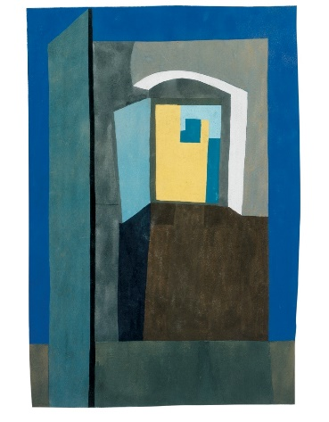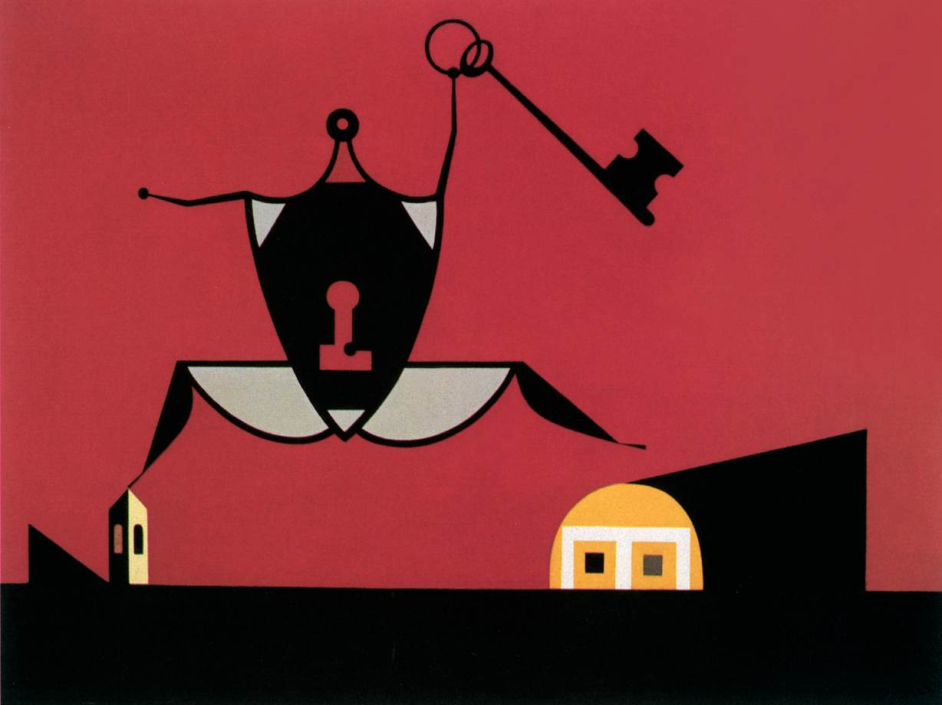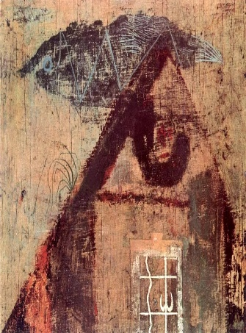
________________ _________________________ ________________
________________ _________________________ ________________

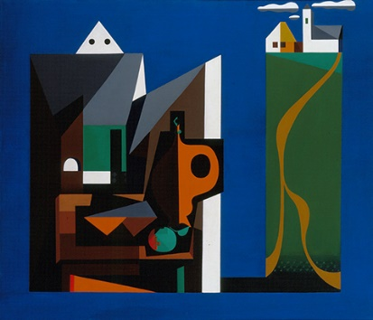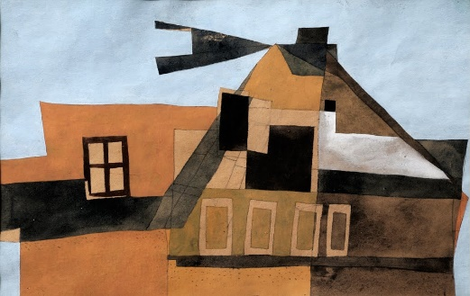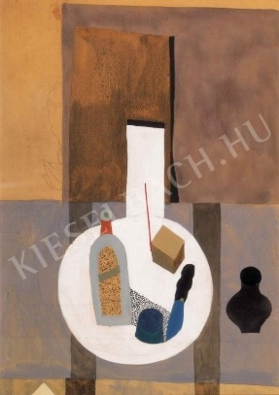
____________________ _______________________ _____________
____________________ _______________________ ____________

Választható lehetőségek:
1. Bálint Endre: Mélykék világ
2. Bálint Endre: Angyal
3. Bálint Endre: Szentendrei ház
4. Korniss Dezső: Tücsöklakodalom
5. Korniss Dezső: Kulcsos
6. Korniss Dezső: Szentendrei motívumok II.
7. Vajda Lajos: Szentendrei házak
8. Vajda Lajos: Kapu
9. Vajda Lajos: Csendélet rózsaszín asztalon

MEGOLDÁS :
1. SZENTENDREI BARÁTOK FELADATLAP
Szitakötő 17., 26., 39. szám, 24-25.oldal
1. a., A rejtvény megfejtése után kiderül Vajda János két szentendrei éveihez köthető barátjának neve és a fősorból az is mi kötötte össze őket !

 |  | K | O | R | N | I | S | S
 |  |  |  | K | É | Z
 |  |  | K | A | P | U
 |  |  | H | Á | Z | A | K
 |  | K | E | R | E | S | Z | T
 | B | Á | L | I | N | T
S | Z | Ü | R | R | E | A | L | I | S | T | A

MEGHATÁROZÁSOK :
1. Vajda János barátja szentendrei évei alatt ( Dezső)
2. Vajda „ Barátok „ című művén két művész, két arc és egyetlen … van.
3. Vajda festmény címe, formái jobban eltávolodnak a felismerhető elemektől.
4. Vajda festményén több is van belőle.
5. Gyakori motívuma, Barátok című művén több is van belőle.
6. Vajda János barátja szentendrei évei alatt ( Endre)
7. Álomszerű, meghökkentő festésmód, szentendrei korszakának jellemző jegye.

NÉZZ UTÁNA !
- A Bartók és Kodály népzene gyűjtésének hatására ők is gyűjtésbe kezdtek népi motívumokból Szentendrén és környékén.
- Bartók Béla és Kodály Zoltán
- az ún. szentendrei program, melynek lényege a szintézisteremtés múlt és jelen kultúrája, keleti és nyugati gondolkodás között.
- NEM , mert a Korniss Dezsővel való barátsága megromlott.

2., BÁLINT ENDRE: 2, 4, 6, 10
KORNISS DEZSŐ: 1,8,9,12
VAJDA LAJOS: 3,5,7,11.

3.
1.SOR: 1, 4, 2
2.SOR: 8, 5, 3
3. SOR: 6, 7, 9

